YB 昆明易邦科技有限公司 · 用友网络昆明地区授权服务经销商

用友 BIP
数智商业创新平台
Yonyou Business Innovation Platform
——企业数智化转型的操作系统——


全栈云一体化  公有 · 专属 · 私有 | 十大领域云  财务·人力·供应链·... | AI × 数据 × 流程  用友BIP 5 原生一体

出品：昆明易邦科技有限公司 | 2026 年 8 月

一、关于用友 BIP
用友 BIP（Yonyou Business Innovation Platform，数智商业创新平台）是用友采用云原生、元数据驱动、中台化与数用分离的全新架构，历时 8 年研发推出的全球领先企业软件与智能服务平台，集平台服务、应用服务、业务服务与数据服务于一体，覆盖大型企业、成长型企业与小微企业全生命周期。
BIP 不是一套孤立的 ERP、CRM 或 OA，而是将 ERP、CRM、SRM、PLM、EAM、PMS、OA、BI 等企业核心运营模块原生一体整合，通过十大领域云服务、统一的数智底座 iuap 与 AI 大模型 YonGPT，帮助企业消除应用烟囱、数据孤岛与智能碎片，实现从系统集成走向价值共生——这正是当前企业数智化转型的核心需求。
为什么越来越多企业选择 BIP？
- ① 打破数据孤岛：超过 60% 的中国制造业 500 强企业曾因多个独立系统形成的数据堰塞湖导致决策滞后，BIP 用一体化平台根治这一顽疾。
- ② 流程全覆盖：通过 14 类一级流程、97 个二级流程、547 个三级流程与超 2000 个四级场景，将数智化能力深度融入核心业务流程。
- ③ AI 真正落地：AI × 数据 × 流程原生一体，把大模型能力变成业务可用的智能体（智能采购合同助理、财务风险预警机器人等），让 AI 真正落地业务。
- ④ 信创与自主可控：全栈自主可控的数智化技术，适配国产化软硬件，已成为大型企业软件国产替代的第一选择。

BIP 整体技术架构
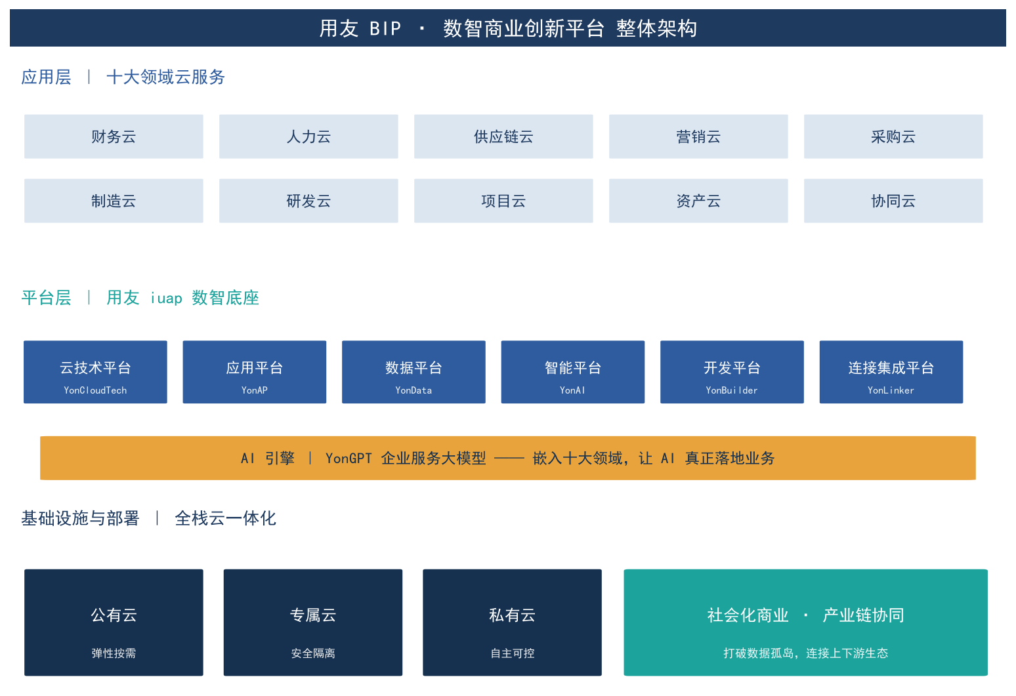
图 1 用友 BIP 整体架构：应用层 · 平台层 · 基础设施与部署层

二、十大领域云服务 —— 全球覆盖领域最宽的企业软件
BIP 覆盖了企业从研发、采购、制造、销售、供应链、项目、资产到财务、人力、协同办公的全部 10 个业务与管理领域，是目前全球覆盖领域最宽的企业软件平台。
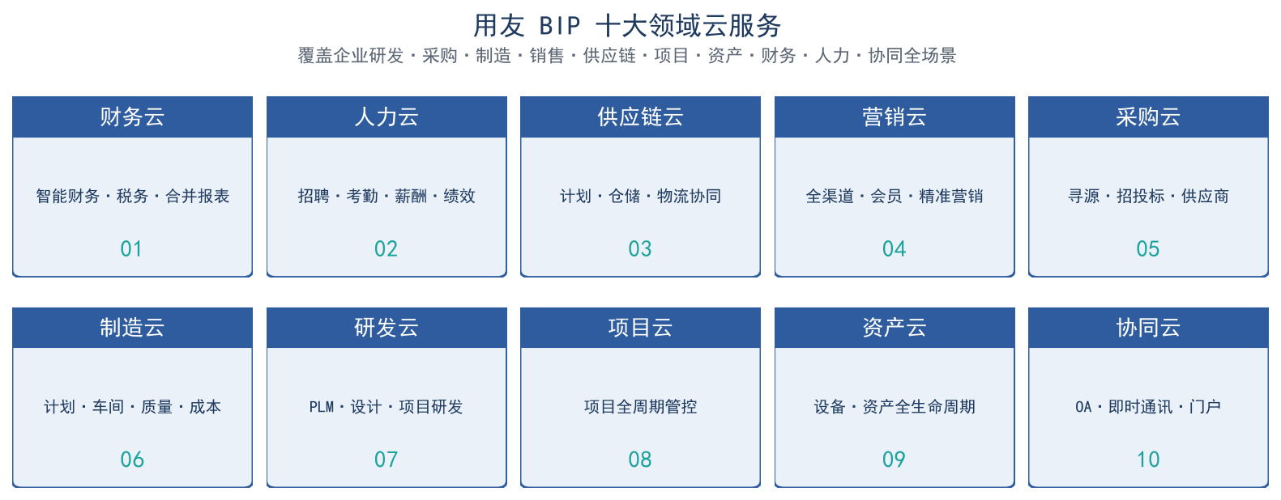
图 2 用友 BIP 十大领域云服务全景

面向不同规模企业的产品矩阵
面向大型企业：用友 BIP（数智商业创新平台）——覆盖十大领域全场景，适配集团型企业多组织、多核算、产业链协同。
面向成长型企业：用友 BIP｜YonSuite——SaaS 全场景云服务包，12 大领域一体化，支持全球化经营与社会化商业。
面向小微企业：畅捷通（T+Cloud / 好会计 / 好生意 / 好业财 / 易代账）——小微企业财税及业务云服务，云平台累计注册用户已超 800 万。

三、用友 BIP 5 —— 让 AI 在企业应用真正落地
  AI 引擎 YonGPT · 嵌入十大领域 | 2025 年发布的用友 BIP 5，实现 AI × 数据 × 流程原生一体，是 AI 在企业应用真正落地的关键里程碑。通过 YonGPT 企业服务大模型将 AI 能力嵌入财务、人力、供应链等十大领域，形成领域专属智能体；通过统一数智底座 iuap 打通流程与数据；通过 14 类一级流程与 2000+ 四级场景，让 AI 能力深度融入每一个核心业务流程。

BIP 5 的核心交付能力
- ① 企业 AI：以 YonGPT 为核心的企业 AI，统一数智底座、嵌入核心业务、结果可靠、安全可信。
- ② 智能数据：DataAgent（AI+BI）服务，提供经营分析助理、营销分析助理等智能分析助手。
- ③ 全贯通流程：覆盖战略（SPE）、业务运营（S2P）、业务支撑（TRM）等全场景流程。
- ④ 全栈云部署：支持公有云、专属云、私有云全栈云一体化部署与全球化混合部署。
- ⑤ 原生一体：平台、领域应用、生态一体化；中大型企业平滑升级。

四、四大原生一体化 —— BIP 的差异化能力
一体化应用集群  ERP / CRM / SRM / PLM / EAM / PMS / OA / BI 深度整合，订单一录入 CRM，生产计划自动在 ERP 生成，采购需求同步推送 SRM——全程无人工干预，效率翻倍。 | 一体化底座（iuap）  汇聚云技术 + 数据 + 智能 + 应用 + 开发 + 集成 + YonGPT 大模型。从底层算力到顶层应用一气呵成，把技术层与业务层焊在一起。
数据与应用原生一体  统一元数据管理与主数据标准，实现数据一次录入、全域共享。流程 + 数据 + 智能的乘数效应，让企业从各自为战转向协同作战。 | 技术和服务全栈一体  覆盖 IaaS、PaaS、SaaS、BaaS 全栈，为企业提供从底层算力到顶层应用的完整解决方案——降本、提效、灵活、安全。

客户可量化的价值收益
- 供应链协同：（某汽车主机厂）通过供应链云与供应商深度协同，采购周期缩短 20%，财务对账效率提升 50%。
- 财务提速：统一元数据与主数据标准后，财务月结时间从数周压缩至数天，报表合并与披露效率显著提升。
- 风险预警：AI 智能体自动识别财务风险（应收逾期、成本异常等），从事后追溯转向事中预警与事前预防。
- 部署灵活：覆盖公有云 / 专属云 / 私有云，灵活匹配数据合规、成本与弹性需求。

五、昆明易邦科技 —— 您身边的用友本地化服务伙伴
昆明易邦科技有限公司是用友网络在昆明地区的授权服务经销商，专注企业管理信息化系统建设与服务 15 年，主营 U8+、U8 CLOUD、U9 cloud、YonSuite 及用友 BIP 等用友全系列产品线的实施、服务与运维。
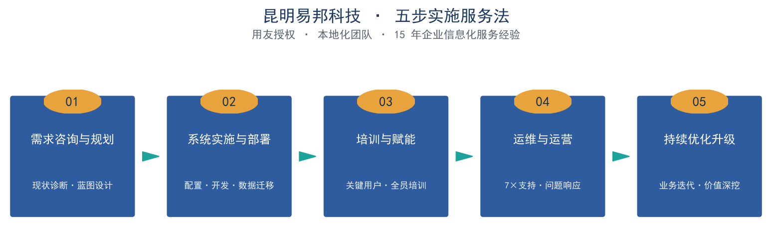
图 3 昆明易邦 · 五步实施服务法

我们的核心优势
- ① 用友官方授权：用友网络官方授权，体系化方法论与产品资源。
- ② 本地化团队：扎根昆明 15 年，熟悉云南本地企业业务特点与合规要求。
- ③ 全周期服务：从需求规划到持续优化，覆盖全周期、全角色、全场景。
- ④ 快速响应：在线工单 + 电话 + 现场，7× 响应，关键问题及时处理。

联系我们 · 立即开启您的数智化之旅
昆明易邦科技有限公司
电话：0871-63523205
地址：昆明市五华区昌源中路假日城市 9 栋 5 楼
官网：www.kmybkj.cn | 在线工单：通过官网【获取服务】菜单提交
—— 用友 BIP，让企业的数智化建设与运营消除应用烟囱·数据孤岛·智能碎片 ——

